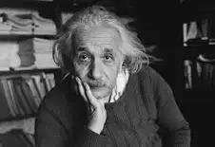

Nom : Einstein

Nom complète : Albert Einstein



Nationalité : Suisse

Période de temps : 1879 à 1955

Formule : E=mc²

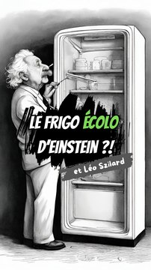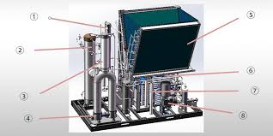

Découverte : Pompe à chaleur à absorption gaz et Réfrigérateur d'Einstein